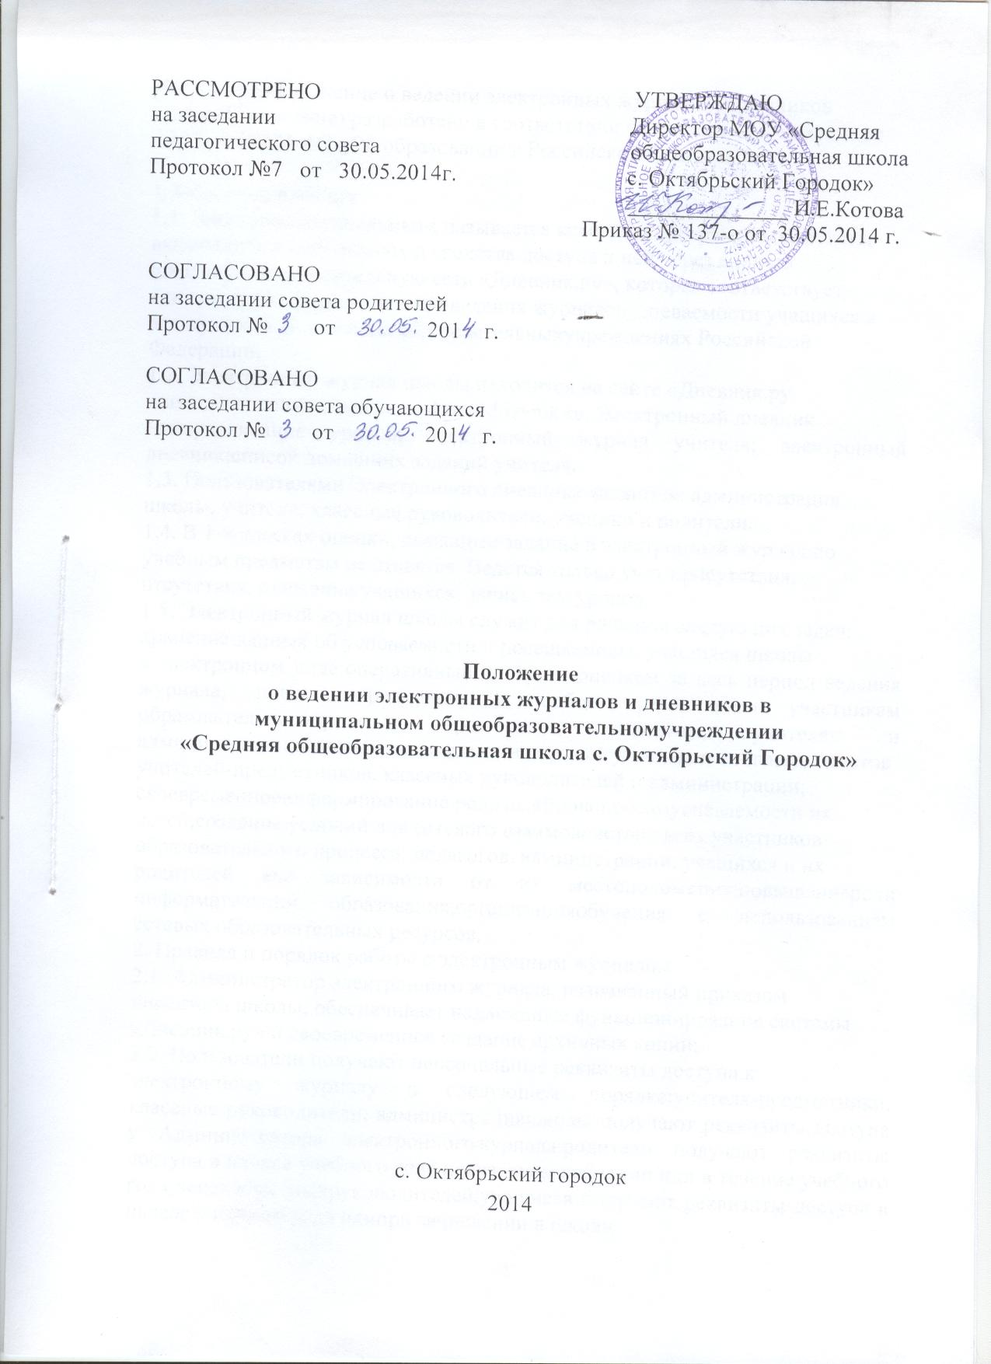

Настоящее Положение о ведении электронных журналов идневников
(далее–Положение) разработано в соответствии сФедеральным законом от
29.12.12 №273-ФЗ «Об образовании в Российской Федерации»

1. Общие положения
1.1. Электронным дневником называется комплекс программных средств,
включающий базу данных и средства доступа к ней через единую
школьную образовательную сеть «Дневник.ру», которая соответствует
единым требованиям системы ведения журналовуспеваемости учащихся в
электронном виде в общеобразовательныхучреждениях Российской
Федерации.
1.2. Электронный журнал школы находится на сайте «Дневник.ру
–школьная социальная сеть» http://dnevnik.ru. Электронный дневник
–это:расписание уроков, электронный журнал учителя; электронный дневник;список домашних заданий учителя.
1.3. Пользователями Электронного дневника являются: администрация
школы, учителя, классные руководители, ученики и родители.
1.4. В 1-х классах оценки, домашнее задание в электронный журнал по
учебным предметам не ставятся. Ведется только учет присутствия,
отсутствия, движение учащихся, запись тем уроков.
1.5. Электронный журнал школы служит для решения следующих задач:
хранение данных об успеваемости и посещаемости учащихся школы
в электронном виде;оперативный доступ к оценкам за весь период ведения журнала, повсем предметам, в любое время всем участникам образовательногопроцесса –родителям, ученикам, учителям и администрации;автоматизация создания промежуточных и итоговых отчетов
учителей-предметников, классных руководителей и администрации;
своевременноеинформирование родителейповопросамуспеваемости их
детей;создание условий для сетевого взаимодействия всех участников
образовательного процесса: педагогов, администрации, учащихся и их
родителей вне зависимости от их местоположения;повышениероли информатизации образования,организацияобучения с использованием сетевых образовательных ресурсов.
2. Правила и порядок работы с электронным журналом
2.1. Администратор электронного журнала, назначенный приказом
директора школы, обеспечивает надлежащее функционирование системы
«Дневник.ру» и своевременное создание архивных копий;
2.2. Пользователи получают персональные реквизиты доступа к
электронному журналу в следующем порядке:учителя-предметники, классные руководители, администрацияшколы получают реквизиты доступа у Администратора электронногожурнала;родители получают реквизиты доступа в начале учебного года наклассном собрании или в течение учебного года через классныхруководителей;учащиеся получают реквизиты доступа в начале учебного года илипри зачислении в школу
через классных руководителей;
2.3. Все пользователи электронного журнала несут ответственность за
сохранность своих реквизитов доступа.
3. Права и обязанности учителя-предметника
3.1. Учитель-предметник имеет право:получать своевременную консультацию по вопросам работы сэлектронным журналом у администратора электронного журнала;обсуждать на форуме любую тему, касающуюся учебно-воспитательного процесса и процесса управления школой;при своевременном,полном икачественномзаполнении
электронного журнала формировать отчеты по работевэлектронном виде об итогахуспеваемости по предмету за учебный период;обокончании учебных периодов идр;
3.2. Учитель-предметник обязан:проходить обучения на школьных семинарах, направленных наизучение приемов работы с электронным журналом;заполнять электронный журнал не реже одного раза
в неделю;систематически проверять и оценивать знания учащихся, а также
отмечать посещаемость в электронном журнале;выставлять итоговые оценки учащихся за четверть,полугодие, год,экзамен и итоговые;оповещать родителей неуспевающих учащихся и учащихся,пропускающих занятия;
вести все записи по всем учебным предметам (включая уроки по
иностранному языку) на русском языке с указанием не только тем уроков,
но и тем заданий по уроку;определять состав подгрупп, при делении класса по предмету наподгруппы;заполнять страницу«Домашние задания», вводитьвыполняемые задания и тип этих заданий.
4. Права и обязанности классного руководителя
4.1. Классный руководитель имеетправо:получать своевременную консультацию по вопросам работы сэлектронным журналом у администратора электронного журнала;
При своевременном,полном икачественномзаполненииэлектронного журнала учителями-
предметниками формировать отчеты поработе в электронном видео посещаемости класса;об итогахуспеваемости класса за учебный период;
сводные ведомостиучета успеваемости и учета посещаемости учащихся класса;формировать при необходимости «Информационное письмо дляродителей»;
4.2. Классный руководитель обязан:проходить обучениена школьных семинарах, направленных наизучение приемов работы с электронным журналом;заполнять и следить за актуальностью данных об учащихся своего
класса и их родителях;вносить в электронный журнал факты пропуска занятий учащимисяпо уважительной причине;контролировать своевременное выставление текущих и итоговыхоценок учителями
-предметниками;оповещать родителей неуспевающих учащихся и учащихся,
пропускающих занятия по неуважительной причине;вести переписку с родителями об успехах и проблемах в учёберебёнка.
5. Права и обязанности заместителя директора по УВР
5.1. Заместитель директора по УВР имеет право:получать своевременнуюиндивидуальную консультациюповопросам работы с электронным журналом уадминистратораэлектронного журнала.
5.2. Заместитель директора по УВР обязан:формировать расписание занятий по классам, учителям и кабинетамв начале учебного года и/или учебной четверти, при необходимостипроводить корректировку расписания;контролировать своевременность заполнения электронного журнала
учителями-предметниками и классными руководителями с помощью
отчетов;формировать необходимые отчеты в бумажном виде по окончанию
учебных периодов о наполняемостиклассов;итоговых данныхпо учащимся;о посещаемости классов;итогах успеваемости классов за учебный период и др.
6. Права и обязанности директора школы
6.1. Директор школы имеет право:назначать сотрудников школы на исполнения обязанностей всоответствии с данным положением;
принимать меры дисциплинарной ответственности к сотрудникамшколы за невыполнение требований настоящего положения.
6.2. Директор школы обязан:создать условия для внедрения и обеспечения работы электронногожурнала в учебно-воспитательном процессе и процессе управленияшколой;предусматривать денежное вознаграждение оператора, учителей иклассных руководителей за работу с электронным журналом.
7. Отчетные периоды
7.1. Отчет по активности пользователей при работе с Электроннымдневником создается один раз в месяц.
7.2. Отчеты по успеваемостии качеству обучения создаются каждую
четверть, полугодие, год

